Телевизионные дебаты кандидатов в президенты: кто эффективнее решил свои предвыборные задачи. Экспертиза ЦИПКР. Часть 2.

ЦИПКР продолжает реализацию по ходу идущей президентской выборной кампании своих экспертно-аналитических проектов. На этот раз Центр исследований политической культуры России провел экспертное обсуждение восприятия участия кандидатов в «совместных агитационных мероприятиях», а попросту — в теле- и радио-дебатах на федеральных каналах. Публикуем вторую часть дискуссии экспертов по дебатам кандидатов в президенты.
Центр исследований политической культуры России

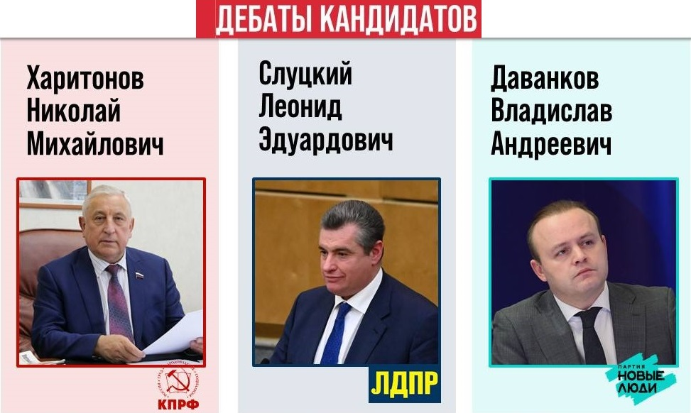
Две недели на федеральных, а также региональных телерадиоканалах шли дебаты кандидатов в президенты. Причем телерадиокампании первую и последнюю неделю агитационного месяца «крутят» только ролики, но не предоставляли время для совместных агитационных мероприятий кандидатов в президенты. Внятных публичных объяснений такой новорожденной практики организации дебатов не дали ни сами государственные телерадикампании, ни Центральная избирательная комиссия, согласовавшая столь сжатый подход к дебатам.
Действующий президент и одновременно кандидат в президенты В.В.Путин традиционно, в пятый раз отказался от участия в дебатах. В итоге, все дискуссионное время президента досталось трем остальным кандидатам – В.Даванкову, Л.Э.Слуцкому, Н.М.Харитонову.
Вообще масштаб совместных агитационных мероприятий – значительный. Более 1200 дебатов на федеральных и региональных телеканалах. Правда, как оказалось, в регионах доверенные лица кандидатов Слуцкого и Даванкова нередко в дебатах не участвовали по разным причинам, освобождая эфирное время представителям Н.Харитонова.
Заметим, что и на федеральных телерадиканалах далеко не все кандидаты в президенты лично участвовали в дискуссиях. В первую неделю первоначально в дебатах не участвовал лидер ЛДПР Л.Э.Слуцкий, решивший, что для него более ценна парламентская поездка в Саудовскую Аравию. Поэтому на пике стартового интереса к дебатам внимание избирателей привлекали Н.Харитонов и В.Даванков. На вторую неделю уже В.Даванков переложил на своих доверенных лиц обязанности дебатировать. Пропускал свое участие во вторую неделю и Л.Слуцкий. Получалось, что на отдельных каналах перед избирателями был только один Н.М.Харитонов в сопровождении доверенных лиц.
Участникам экспертной дискуссии традиционно было предложено ответить на три вопроса.
1. В современной российской политической практике действующий президент традиционно не участвует в дебатах с другими кандидатами. Не стали исключением и дебаты в ходе выборов-2024. Есть ли смысл в сохранении такого формата дебатов без основного участника или избирателю важна и интересна и такая «усеченная» предвыборная агитпроцедура?
2. Кандидаты Даванков, Слуцкий и Харитонов активно участвуют в дебатах. Какие задачи каждый из них пытается решить? Получаются ли у них монологи, диалоги и баттлы?
3. Что можно было бы порекомендовать каждому из дебатирующих кандидатов на будущее для улучшения их позиций в плане подготовки, повестки, манеры ведения дискуссии? Заметна ли в информпространстве и обсуждениях окружающих реакция зрителей на сами дебаты, на стычки на этих агитационных дуэлях?
Участники экспертной дискуссии:
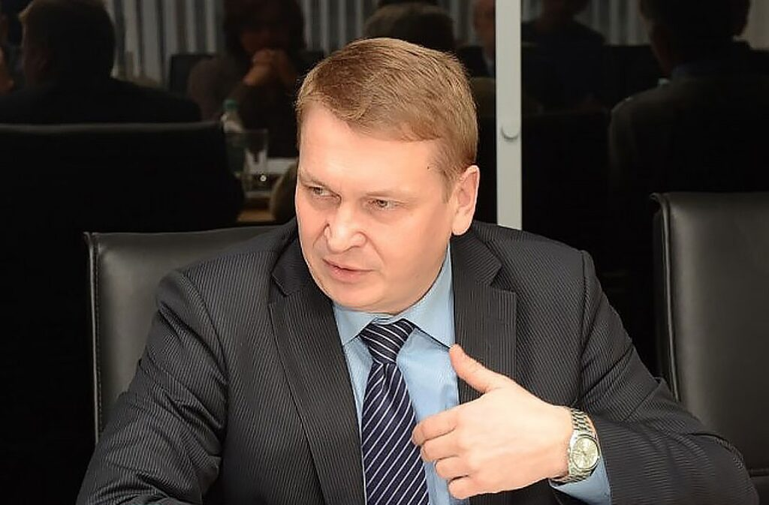
ЕГОРОВ Владислав Иванович, депутат Государственной Думы Федерального Собрания Российской Федерации, кандидат философских наук (Нижний Новгород)
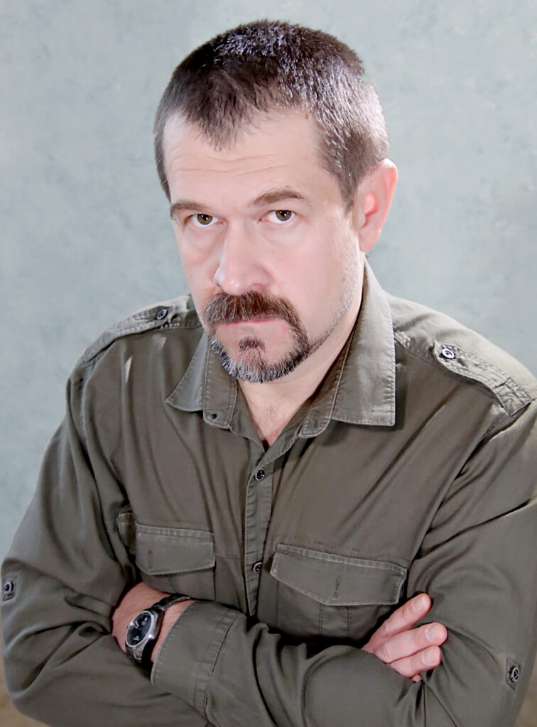
ЛОБУНОВ Юрий Николаевич, главный редактор сетевого издания «Город32», электоральный аналитик (Брянск)
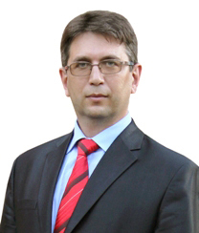
МАРДАЛИЕВ Эльхан Яварович, политтехнолог, главный редактор газеты «Советская Ярославия» (Ярославль)
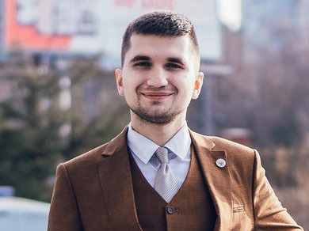
СИКАЧ Максим Сергеевич, адвокат, электоральный юрист (Москва)
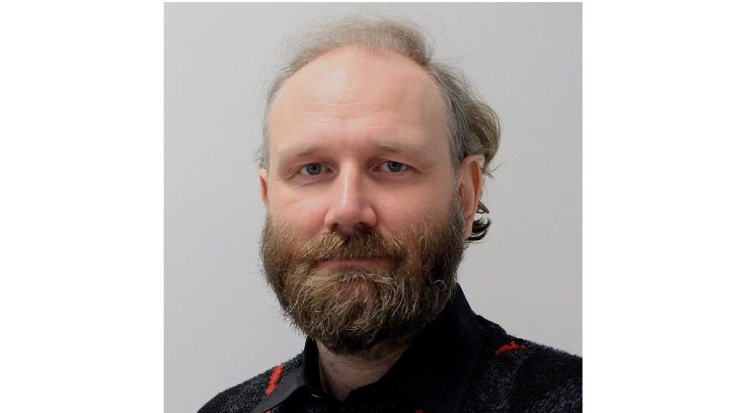
СТРОЕВ Сергей Александрович, Эксперт по вопросам трансформации западного общества, постиндустриального общества, доктор философии (PhD), кандидат биологических наук (Санкт-Петербург)
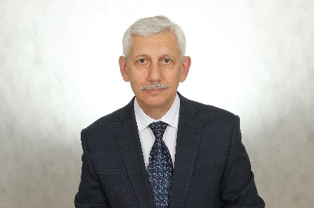
ТАРАНЦОВ Михаил Александрович, Электоральный аналитик, доктор исторических наук (Москва)

ФЕДОРЕНКО Валерия Павловна, политолог, собственный корреспондент «Новой газеты» (Владивосток)
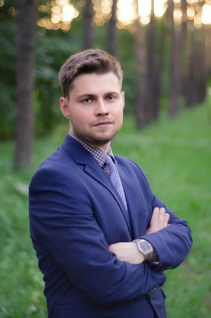
ШКАТОВ Анатолий Павлович, электоральный эксперт, депутат Липецкого областного Совета (Липецк)
Продолжаем публиковать материалы третьей дискуссии экспертов по теме президентской выборной кампании. Ниже — приводим экспертные мнения и оценки.
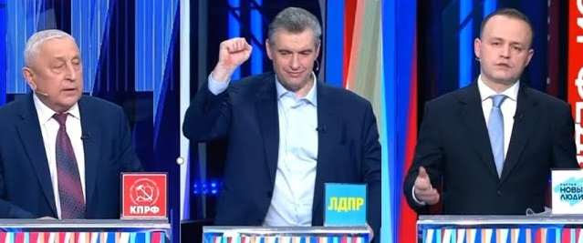
1. В современной российской политической практике действующий президент традиционно не участвует в дебатах с другими кандидатами. Не стали исключением и дебаты в ходе выборов-2024. Есть ли смысл в сохранении такого формата дебатов без основного участника или избирателю важна и интересна и такая «усеченная» предвыборная агитпроцедура?
В.И.ЕГОРОВ, депутат Государственной Думы Федерального Собрания Российской Федерации, кандидат философских наук (Нижний Новгород):
Слово «дебаты» в переводе означает «спор». Поскольку проводятся они открыто, предполагается что этот спор публичный, где в полемике кандидатов избиратель более отчётливо выявляет сильные и слабые стороны их аргументов.
Политические дебаты сейчас в России дебатами не являются. Череда монологов с произвольными отступлениями от темы в личные воспоминания и ассоциации вызывает скуку и дискредитирует участников.Складывается ощущение, что именно последнее – дискредитация кандидатов – и является целью всей этой постановки. Высчитанное до секунды время, отведённое каждому выступающему, создаёт дополнительное ощущение его «неполноценности», периферийности его роли в референдуме о поддержке действующего Президента.
«Кандидат номер один» – вне этой игры, его нельзя отрывать от дел, о нем можно только слагать легенды, саги и оды. Трата времени на разговоры – это не для него. Такой смысл заложен режиссерами в программу дебатов. В таком формате «дебаты» работают, скорее, на понижение явки и совершенно точно не способствуют росту электоральной активности.
В.П.ФЕДОРЕНКО, политолог, собственный корреспондент «Новой газеты» (Владивосток):
Дело, строго говоря, не в том, насколько интересны дебаты избирателю. Не особо интересны, конечно, – но лишь потому, что участники не делают и не говорят ничего интересного.
На мой взгляд, президент в дебатах не участвует не только чтобы «дать возможность другим» или «показать занятость первого лица». Это своего рода попытка – и, к слову, довольно удачная – унизить соперников в условиях, когда они и так уже ниже некуда, а выборы заведомо выиграны. Совершенно же очевидно, что на выборах Владимира Путина победит Владимир Путин. И все, чьи фамилии появятся в бюллетене, готовы играть по этим правилам.
Так же, как и выборы в России, дебаты в России – это не совсем то, что дебаты в странах электоральной демократии, где есть сменяемость власти. У нас дебаты на президентских выборах – это не про борьбу за кресло первого лица. Это скорее обмен мнениями, попытка партий (даже не индивидов) показать своим сторонникам, что они еще живы и есть. И, разумеется, поддержание узнаваемости перед выборами в Государственную Думу и региональные законодательные органы (именно законодательные; там, где можно размыть ответственность, не брать на себя повышенные обязательства).
Однако, это не означает, что дебаты надо отменять. Во-первых, они ничем не хуже прочего политического контента федеральных каналов. Во-вторых, часто ли вам дают столько эфирного времени разом, так еще и не перебивают, и гости с вами в студии относительно приятные? В-третьих, – да, это симулякр политического института, но есть шансы, что со временем у нас появятся и настоящие институты, и настоящие кандидаты. Так что терять навык проведения таких вещей не стоит.
Как известно, политика – игра в долгую. И, как бы скандально это сейчас ни прозвучало, ни один политик не вечен, и Путин не вечен. После ухода действующего президента (когда бы этот уход ни произошел) часть электората сегодняшней власти, вполне возможно, перейдет к другим партиям и кандидатам.
М.А.ТАРАНЦОВ, электоральный аналитик, доктор исторических наук (Москва):
Отказ действующего президента от участия в дебатах – поругание для современной политической системы в России. Почему так происходит, понятно. Властью, во-первых, активно в общественное сознание внедряется мысль, что есть «кандидат номер 1», а все остальные – так, статисты, не достойные внимания главного по стране, и потому не царское дело опускаться до дебатов с ними.
Во-вторых, Путин, на мой взгляд, боится выйти из зоны комфорта. Как бы не были подготовлены дебаты, а вдруг какой-то очень неудобный вопрос для него или ещё какая не комфортная ситуация. Сохранение такого формата дебатов для избирателя и страны в целом не имеет смысла.
Думаю, что КПРФ (и вообще оппозиция) могла бы активизировать работу в Госдуме по продвижению законопроекта, обязывающего всех кандидатов в президенты России участвовать в дебатах на центральных каналах ТВ (насколько я помню, такой проект закона вносился). Для КПРФ есть смысл такой законопроект поставить в повестку своих приоритетных направлений политической работы.
Было бы неплохо кандидату Харитонову застолбить за собой этот вопрос. Убеждён, тема найдёт отклик у населения и сейчас, и на ближайшую перспективу. Нынешний усечённый формат дебатов интересен, на мой взгляд, только небольшой части политизированного населения страны. Но, конечно, любой формат, даже такой неидеальный, следует по максимуму использовать партиям и кандидатам, ведь другой возможности обратиться к столь значительному количеству людей в стране у них нет.
Ю.Н.ЛОБУНОВ, главный редактор сетевого издания «Город32», электоральный аналитик (Брянск):
Теоретически, дебаты без действующего президента не только могут быть интересными, но и позволяют серьёзно поднять шансы участников, понизив позиции не пришедшего кандидата – достаточно заочно обращаться к нему с вопросами, указывать на его ошибки и делать акцент на неуважении избирателей отказом от публичной электоральной процедуры.
На практике же, в любой стране, где «консолидация вокруг вождя» стала официальной идеологией, а его критику в своей риторике никто не допускает, дебаты вырождаются в очередное рядовое ток-шоу. Что же до интереса зрителей/избирателей, то требуется немалая усидчивость, чтобы стоически пережить скучнейшие, вялые, порой полностью асемантичные переливания из пустого в порожнее. Вероятно, максимальное влияние такие дебаты способны оказать лишь на случайно слушающего в пол-уха и выхватывающего сознанием отдельные фразы.
С.А.СТРОЕВ, эксперт по вопросам трансформации западного общества, постиндустриального общества, доктор философии (PhD), кандидат биологических наук (Санкт-Петербург):
Едва ли здесь имеет смысл вообще ставить вопрос об интересности и важности для избирателя. Эта практика, конечно, формировалась не в интересах избирателя, а в интересах действующей власти. Избиратель в ней рассматривался и продолжает рассматриваться не как собственно избиратель, то есть делающий свой свободный выбор субъект, от решения которого зависит персональный состав власти и направление развития страны, а исключительно как объект одностороннего политтехнологического воздействия. Поэтому данную практику следует рассматривать именно как технологию манипулирования на уровне массовой психологии, а не с позиции интересов избирателя. И здесь следует учитывать как минимум два фактора.
Во-первых, Россия не прошла этапа буржуазной модернизации. Российское общество сохраняет, если не в полной, то в значительной мере, черты и менталитет, присущие добуржуазным обществам. Среди прочего, российской политической культуре чужды практики и смыслы, присущие буржуазной демократии, включая традицию и культуру предвыборных дебатов. Фактически первое лицо в России продолжает восприниматься не в качестве технического работника, нанимаемого на конкурсной основе для обслуживания интересов граждан и им подотчётного, а в качестве правителя, окружённого ореолом сакральности верховной власти, то есть в лучшем случае в качестве местоблюстителя царя, а в худшем – в качестве самого царя. Вступление в дебаты в принципе несовместимо с сохранением этого ореола. Царь может обратиться к подданным с речью, но это речь подразумевает характер «речи с трона». Царь повелевает и отечески назидает, а не вступает в пререкания и дискуссии. Царь, начинающий дискутировать с подданными, автоматически перестаёт восприниматься в качестве царя, и уравнивается с подданными в статусе.
Есть известное предание о том, как в некоем селе объявился самозванец, выдававший себя за царя, и обратившийся к народу с речью. В селе из всей полиции был один только урядник, который понимал, что взбудораженная толпа просто разорвёт его, если он попытается арестовать самозванца. Что же сделал умный урядник? Пробившись через толпу, он всего лишь раз хлестнул самозванца по лицу плетью. Толпа тотчас отпрянула от самозванца, потому что кто поротый, тот не царь. После этого урядник спокойно арестовал его не как царя, а как обычного смутьяна. Не хуже плети порой работает и слово. Царь, публично в лицо оскорблённый, осмеянный или призванный к ответу и вынужденный оправдываться, автоматически утрачивает ауру сакральности и перестаёт восприниматься в качестве царя. Политтехнологи режима прекрасно понимают это и не допускают утраты этой ауры сакральности. «Царь» должен быть вне полемики, вне самой возможности быть публично осмеянным и попасть в неловкое положение, вне ситуаций, в которых он мог бы не то, что проиграть полемику, но даже просто быть в неё втянут.
Остальные «кандидаты», вступая на людях в пререкания друг с другом в отсутствие первого лица, как бы хорошо или плохо они ни выступили и что бы ни сказали, в любом случае автоматически опускают свой статус в позицию, из которой они в принципе уже не могут состязаться с заведомым победителем.
Во-вторых, стоит отметить, что в последние годы явно обозначилась тенденция разрушения культуры дебатов даже в тех странах, в которых эта культура ранее была укоренена. Яркий пример тому – дебаты Байдена и Трампа в ходе предыдущих выборов в США. Современный избиратель не желает вникать в логическую аргументацию, анализировать факты и оценивать логику умозаключений. Кандидат, который бы вёл аргументированную полемику в академическом, уважительном к оппоненту стиле, обязательно бы потерял поддержку собственного электората, потому что был бы воспринят как «душный ботаник», слабый, нудный и нелепый. Массовый избиратель желает видеть в своём кандидате качества брутального доминантного альфа-самца, то есть способность срезать оппонента, «поставить его на место», унизить и осмеять, проигнорировав его аргументы и продемонстрировав, что он выше того, чтобы вообще вступать с оппонентом в полемику. В результате даже в США, где участие кандидатов в предвыборных дебатах глубоко укоренено в национальной политической культуре, дебаты стремительно вырождаются, а оба престарелых кандидата (безусловно, при своём политическом опыте СПОСОБНЫЕ к содержательной и культурной полемике) ради угождения каждый своему электорату вынуждены были публично изображать двух быкующих гопников.
Разумеется, тенденция эта не является специфически американской. Она имеет общемировой характер, а в странах, не имеющих парламентских традиций (включая РФ и Украину), в полной мере проявлялась ещё в 90-е годы, доходя до взаимного поливания соком, нецензурной брани и публичного рукоприкладства. Теперь представим себе то же самое, но уже в специфической нашей ситуации, когда все кандидаты прилюдно опускают себя и друг друга, а один «главный кандидат» в этом всём не участвует, находясь заведомо над схваткой в ореоле царственной сакральности. Эффект очевиден.
Итак, есть ли смысл в сохранении такого формата дебатов без основного участника? Для правящего режима – однозначно и безусловно да, это сильная, проверенная и совершенно правильная тактика. Для гипотетического оппозиционного кандидата, если бы он ставил цель не дежурного участия в мероприятии, а реальной победы на выборах – нет, однозначно контрпродуктивно участвовать в дебатах в отсутствие основного противника. Главной задачей каждого из оппозиционных кандидатов (в фантастическом сценарии, если бы они реально боролись за власть с действующим президентом, а не между собой за места ) было бы именно разрушение ореола исключительности и царственной сакральности вокруг первого лица, то есть безусловное требование его участия в дебатах наравне со всеми и принципиальный отказ от участия в дебатах в случае его неучастия.
А.П.ШКАТОВ, электоральный эксперт, депутат Липецкого областного Совета (Липецк):
Современный рафинированный телевизионный формат совместных агитационных выступлений вообще далек от дебатов как таковых, подразумевающих обмен мнениями и взаимную критику. Однако неучастие даже в таком формате «основного кандидата» крайне показательно и говорит как о боязни выглядеть хуже других кандидатов, так и об отсутствии реальной предвыборной программы.
Считаю, что в любом случае отказываться от формата дебатов нельзя, так как у других кандидатов есть большая возможность акцентировать внимание на собственных программах развития страны. Но в то же время необходима демократизация этого формата и приведение его к стандартам, принятым в политически развитых странах
М.С.СИКАЧ, адвокат, электоральный юрист (Москва):
На мой взгляд, лучшим решением такого казуса было бы законодательное закрепление обязательного участия в телевизионных дебатах, т.к. такое пренебрежительное отношение к демократической процедуре конкурентной борьбы не должно поощряться в обществе.
Сама по себе концепция дебатов предполагает возможность избирателям оценить определённые качества кандидата: харизма, ораторское мастерство, умение отстаивать свою позицию et cetera. Они позволяют увидеть кандидата в стрессовой ситуации и понять, сможет ли он отстаивать государственные интересы и не пойдёт ли на поводу у более ментально сильных оппонентов на международной арене.
При этом если человек всегда находится в стерильной обстановке, без инакомыслия и привык слышать и слушать то, что он хочет, то неудивительно, что у нас оказываются обманутыми первые лица государства и вместо того, чтобы признать свои ошибки, продолжают использовать свои конституционные обязанности в целях предвыборной агитации.
Считаю, что в дебатах есть смысл, сохранять их нужно, при этом лучше законодательно обязать участвовать в них. В случае отказа – аннулирование регистрации кандидата.
Э.Я.МАРДАЛИЕВ, политтехнолог, главный редактор газеты «Советская Ярославия» (Ярославль):
Нынешние дебаты кандидатов или доверенных лиц кандидатов в Президенты РФ не отвечают понятию дебатов. Никаких горячих споров или обсуждений политических взглядов и программ кандидатов нет. Это, я бы назвал, скорее всего некие презентации. Презентации самих кандидатов, каких-то положений из программ (если они есть, конечно) и т.д.
Действующий президент не участвует в дебатах на центральных каналах ТВ и радио, и это снижает и интерес жителей страны к ним и их остроту. Это правда так! Но надо сказать, что на региональных ТВ и радио активно участвуют в дебатах доверенные лица действующего президента, которые зачастую специально приезжают из Москвы.
Возможность в прямом эфире знакомства с кандидатом на высокие государственные должности и возможность донесения этими кандидатами до жителей страны своей программы, конечно же, необходимо сохранить. Но дебаты должны отражать свое назначение, должна быть возможность задать вопросы оппоненту, спора и т.д. У жителей должен быть интерес к ним, так как основная задача и цель дебатов – это убедить зрителя в своей правоте.
2. Кандидаты Даванков, Слуцкий и Харитонов активно участвуют в дебатах. Какие задачи каждый из них пытается решить? Получаются ли у них монологи, диалоги и баттлы?
В.И.ЕГОРОВ:
Даванков на витринах дорогих бутиков и билбордах и Даванков на телеэкране, «вживую» – это два совершенно разных образа. Респектабельности и спокойной уверенности как не бывало. Есть испуг перед аудиторией, растерянность, невнятность речи. Интонации в диапазоне от «зачем я здесь?» до «я хотел как лучше». Печально, что дорогие технологи не смогли подготовить кандидата к эфирам.
Слуцкий старается нечасто появляться на дебатах, жанры выступления в Госдуме как председателя комитета по международным делам и откровенного разговора с людьми о том, что их действительно волнует, слишком разнятся, а кандидат ЛДПР не обладает даром перевоплощения из образа в образ, как это умел демонстрировать его партийный предшественник. Ему постоянно приходится конкурировать не столько с другими кандидатами, сколько с харизмой Жириновского. В глазах избирателя, ЛДПР-зрителя дебатов естественного «замещения» новым лидером основателя ЛДПР явно не произошло.
Харитонов обращается к людям с понятной для них повесткой, на доступном языке излагает программу КПРФ. В его языке и стиле чувствуется интонация хозяйственника, который привык не говорить, а делать, и люди это ценят. Болтунов народ «за версту чует».
В.П.ФЕДОРЕНКО:
Владислав Даванков продолжает работать на свою узнаваемость. Забавно, что только он из троих кандидатов представляется в начале выступления и напоминает, что его номер в избирательном бюллетене – 1. Видно, что пытается эксплуатировать образ интеллектуала, демократа, либерала. И он даже неплохо держится как политик нового толка, оперирует цифрами.
Но проблема в том, что Даванков демократ и либерал лишь до той степени, до которой люди захотят выбрать «лучшее из плохого». Мы же все помним, что «Новые люди» точно такие же, как старые, и голосуют почти всегда за – вопрос в том, хватит ли этого «почти», чтобы получить достойный процент на этих и последующих выборах?
Целевая аудитория Даванкова – либеральная прослойка, молодежь в условиях, когда возможности для этого достаточно ограничены. Но все портит стремление усидеть на двух стульях, позиция: и СВО надо прекращать – и бойцам помогать, и мир нужен – и новые территории нужны.
Что касается Леонида Слуцкого, то он усиленно старается косплеить, копировать Жириновского – тон умершего лидера, речевые обороты. А зря, конечно. Из нынешнего лидера ЛДПР получается не яркий харизматик Жириновский, а комбат, который пытается солдатам-срочникам рассказать про «злую НАТУ». Говорит он более общие вещи, чем соперники, в детали углубляется, когда рассказывает про партийные проекты, про партийные начинания. Из этого и вывод: Слуцкого, в первую очередь, интересует вопрос поддержания партийного бренда, пошатнувшегося после смерти вождя. В отличие от Даванкова, Слуцкий абсолютно четко очерчивает позицию по основному вопросу – СВО. И это, с одной стороны, правильно, поскольку «и нашим и вашим» на выборах не бывает, тебе так никто не поверит. С другой стороны, вся аудитория «за СВО» уже сплотилась вокруг сильнейшего (Владимира Путина), произошло своего рода объединение вокруг флага. Ничего нового Слуцкий не предлагает.
При этом куда больше похож на Жириновского, как ни странно, Николай Харитонов. Он говорит лозунгами, делает акценты – что, конечно, помогает запомнить образ. Проблема в том, что ничего нового не говорит. И ничего радикального не предлагает. Нет вау-эффекта. Эмоционально речи не трогают, а если проанализировать их головой, тоже возникает ряд вопросов к предложениям компартии.
Харитонов продолжает эксплуатировать память об СССР, ностальгию. И это было бы даже неплохо для привлечения протеста, но он использует в своей риторике выражения, присущие современной официозной пропаганде. Ну, например, «пятая колонна». Не только либералы и противники СВО (а это тоже избиратели!), но и просто протестно настроенная молодежь, зачастую, воспринимают такую риторику как явные нападки. Такими темпами у КПРФ останется только ядерный электорат.
Поэтому я не очень понимаю задачу Николая Харитонова. В чем-то убедить ядро сторонников? Так их не надо убеждать, они уже с вами. Привлечь сторонников пошатнувшейся ЛДПР? Тогда нужно им что-то предложить, какого-то яркого спикера, какие-то радикальные идеи, какие-то мемы, в конце концов. Побороться против «пятой колонны»? Так это же, зачастую, общепротестный избиратель, который в большинстве своем никакая ни «пятая колонна». И этот общепротестный избиратель все последние годы голосовал за КПРФ как за единственную внятную альтернативу! Так и хочется сказать Харитонову: это же недавний ваш избиратель! И очень странно, что кандидат от КПРФ это игнорирует.
При этом и Слуцкий, и Даванков при случае подкусывают Харитонова и КПРФ: и за бюджет, в котором принимаются меры поддержки ветеранам СВО, компартия не голосует, и программа – не программа, а план распада страны. Полагаю, дело именно в том, что оба кандидата — Слуцкий и Даванков — считают, что в битве за второе место наиболее сильный соперник – именно кандидат от КПРФ.
Монологи, конечно, у кандидатов получаются – все трое умные, интеллигентные, опытные люди. Диалогов не получается, поскольку нет по большому счету разных мнений по основным вопросам и нет желания и цели уничтожить оппонента. Нет борьбы. В основном устроить диалоги пытается Владислав Даванков, но его панчи остаются без ответа.
М.А.ТАРАНЦОВ:
Я в дебатах увидел стремление Харитонова широко представить программу действий КПРФ по разным направлениям. Плюсом были отсылки к положительному советскому опыту. Хорошо, что звучала информация о работе фракции КПРФ в Госдуме, о позиции партии по важнейшим вопросам, о ключевых законопроектах, так как многие люди этого не знают.
Даванков, на мой взгляд, продвигал себя, работая на личную перспективу. Если у Харитонова виден кандидат на фоне партии, то здесь партия выступала фоном, призванным подсветить фигуру Даванкова.
Слуцкий чаще всего просто отбывал номер, и поэтому, наверное, чаще своих соперников пропускал дебаты, присылая доверенных лиц. Если и ставилась какая задача им на дебаты, то, видимо, только одна – напоминать избирателю, что есть такая партия ЛДПР.
Харитонов показался наиболее подготовленным, достаточно уверенным и смотрелся в эфире очень неплохо. От Даванкова – противоречивое впечатление. Где-то он показал себя вполне прилично, где-то слабо. Видимо, сказывается отсутствие подобного опыта дебатов на федеральных каналах ТВ.
Слуцкий лично у меня оставил впечатление самого слабого из трех кандидатов. Трудно было понять, что же его отличает от власти, в чем его «изюминка» что ли.
Ю.Н.ЛОБУНОВ: Владислав Даванков, единственный кандидат, фамилию которого текстовый редактор подчёркивает как опечатку, решает как раз эту проблему – повышает свою узнаваемость хотя бы до степени «неподчёркивания». При этом ему приходится с болезненной осторожностью балансировать между декларируемой эфемерной «новизной» и прочной опорой на вполне себе старые, давно сложившиеся основы российской политики. Особенно это заметно в темах, плюрализм мнений по которым не только не приветствуется, но и может повлечь неприятные последствия.
Вялый, вкрадчивый тон монологов Даванкова и контент, похожий на произведение искусственного интеллекта, составившего безобидные слова в бессмысленные предложения, убаюкивает. Просыпаться приходится только от концовок, где кандидат говорит о себе в третьем лице. Хотя, нужно отдать должное работе штаба: в текстах, всё же, вкраплены упоминания чувствительных для значительной части населения проблем.
Диалоги в начале дебатов получаются достаточно энергичными, но Даванков быстро устаёт, к концу программ напоминая боксёра в нокдауне: путает слова, на реплики оппонентов начинает отвечать в округлой, изобилующей избитыми фразами форме, с бесконечным повторением попавшей на язык мантры вроде «новых технологий».
Неплохо отрепетированные нападки на кандидата от КПРФ могли бы быть засчитаны как очки в пользу Даванкова, но если наивно-лживые антисоветские мемы «зайдут» либеральной молодёжи, то у людей, заставших советские времена, они вызовут лишь раздражение.
Леонид Слуцкий работает на ядерную аудиторию ЛДПР, исполняя ритмичную, напевную, басовитую песнь ястреба с элементами гимна Жириновскому. Вероятно, задача стоит в подстройке к существующей прослойке адептов Владимира Вольфовича – слегка наивным людям с некритическим восприятием, озлобленным, жаждущим простых и жестоких решений от строгого, но справедливого и внимательного «отца». Подобного рода аудитория вполне способна принять за чистую монету запрещённые в приличном обществе популистские формулировки вроде «Только мы отстаивали ваши права» и «В течение 48 часов решаем все проблемы обратившихся».
Когда Слуцкого подменяет на дебатах его доверенное лицо, монологи превращаются в непрерывный поток лозунгов с рефреном «ЛДПР говорит», «Жириновский говорил».
В диалогах Слуцкий легко переходит на личности, что, вероятно, нравится его аудитории. К тому же, такой подход позволяет игнорировать рациональную, фактологическую сторону обращённой к нему реплики и, после личного выпада, возвращаться к лозунговой части, не ответив на вопрос.
«Баттлы», а точнее нападки, опять же, на кандидата от КПРФ, исполняются без азарта, но дисциплинированно.
Николай Харитонов в меру напорист, но на фоне соперников выглядит самым искренним, порой до наивности. В монологах он неоправданно много времени тратит на обращение к прошлому, вероятно желая мобилизовать аудиторию, ностальгирующую по советским временам, но тем самым упускает интересы людей, озабоченных текущими проблемами. Немного портит впечатление излишне частое повторение одних и тех же тезисов в одной и той же форме, как и избыточное использование фразеологизмов: если Европа, то обязательно «старушка-Европа», если полезные ископаемые, то «вся таблица Менделеева».
В диалогах рационален, но слишком болезненно реагирует на личные выпады, внутренне вскипает, и это мешает логично и последовательно излагать свою позицию. Эта же уязвимость мешает в «баттлах»: раздражение заставляет допускать тактические ошибки, оговорки, которыми оппоненты с удовольствием пользуются.
С.А.СТРОЕВ:
Все участвующие в выборах кандидаты решают, в сущности, три тесно взаимосвязанные задачи, а именно:
Во-первых, обозначить и подтвердить сам факт сохранения своего места в сложившейся политической системе, чтобы попросту не потерять его. Это выражается не только в самом факте участия в выборной процедуре заведомо без претензий её выиграть или даже только выйти во второй тур, но и в очень осторожной попытке, отвечая на вопросы, предполагающие монолитное единство и единообразие (вопросы по СВО, внешней политике, устройству ветеранов), хотя бы на уровне фразеологии намекнуть на свой политический бренд и свою «делянку». Так Даванков подчёркивает, с одной стороны, поколенческую идентичность («мы, наше поколение»), а с другой – экономический прагматизм, дебюрократизацию, ориентацию на интересы предпринимателей, приверженность рыночной экономике, но с протекционистской государственной политикой, и, в пределах допустимого, очень осторожно намекает на относительное миролюбие во внешней политике и открытость мирным переговорам. Слуцкий, напротив, старается застолбить позицию ура-патриота и «заединщика» (но не слишком, чтобы не разделить судьбу Стрелкова-Гиркина), делая дополнительный акцент на готовность оказывать адресную персональную помощь всем, кто к нему обратится лично. Харитонов предсказуемо делает в основном упор на ностальгию по СССР и на то, что советское руководство все нынешние проблемы умело решать более эффективно, хотя в дебатах по сельскому хозяйству заметно его профессиональное превосходство над оппонентами и конкретика программы (устранение диспропорции цен на основе перехода к плановому хозяйству и государственному регулированию, развитие потребкооперации, финансово-кредитная государственная политика).
Во-вторых, своим фактом участия в процедуре голосования кандидаты и стоящие за ними парламентские партии хотят обозначить свою лояльность системе и готовность играть по предложенным правилам, способствовать легитимизации электоральной процедуры в условиях заранее назначенного победителя, при этом ни в коем случае не выйдя за негласно обозначенные флажки, то есть не вызвать даже тени подозрения в амбициях и претензиях на реальное соперничество с первым лицом. Все три «кандидата», полемизируя друг с другом (Даванков и Харитонов активно, хотя и в пределах приличий, нападали друг на друга, Слуцкий старался демонстрировать дружелюбие и призывал к сплочению), не просто не трогали «нашего президента» (формально – главного своего конкурента на выборах!), но и вставили в свои выступления подчёркнуто комплиментарные о нём упоминания.
В-третьих, подтвердить свою нужность, пройдя между Сциллой и Харибдой и набрав не опасное для власти, но и не слишком неубедительное количество реальных голосов.
А.П.ШКАТОВ:
Как уже было сказано, места для прямых «диалогов» и «баттлов» нынешний формат теледебатов не оставляет. Однако умелый спикер вполне может, не нарушая закон, бить по слабым местам других кандидатов.
Даванков на экране, как и его доверенные лица, не впечатляет. Четкой программы у кандидата нет, однако он рассчитывает на привлечение части либерального протестного электората.
Слуцкий, как и в рекламных роликах, довольно безлик. Его задача – удержать хотя бы значительную часть электората ЛДПР сопоставлениями себя с покойным Жириновским, кроме того, он пытается привлечь часть государственников спичами, касающимися геополитической ситуации.
Харитонов выглядит наиболее убедительным кандидатом, обладающим четкой программой. За время дебатов значительно выросли его рейтинги: даже по опросам, проводимым провластными социологами, сохраняется явная интрига в борьбе за второе место на выборах.
М.С.СИКАЧ:
Считаю, что эпоха баттлов ушла вместе с Жириновским, потому что его внутренняя харизма позволяла делать из дебатов шоу, что не было плохо. Это подогревало интерес к самому процессу, что позволяло увеличить охват аудитории. К слову, попытки Слуцкого косплеить Жириновского к повышенным охватам не приводят, т.к. это выглядит весьма комично.
Складывается впечатление, что каждый из кандидатов оградился друг от друга и ведёт свою линию, не затрагивая линию оппонента. Это в целом говорит о высоком уровне дискуссии в Восточной Европе и России в целом, но, с другой стороны, у зрителей не получается увидеть кандидата в стрессовой ситуации, отсюда непонятно как он будет вести переговоры с лидерами других стран.
Э.Я.МАРДАЛИЕВ:
Даванков и Слуцкий пытаются решить следующие задачи. Первое – консолидация и мобилизация «своего» электората – молодых людей (Даванков) и поклонников Жириновского (Слуцкий). Со стороны Даванкова, явно наблюдаются также попытки привлечь на свою сторону сторонников либерального, прозападного курса и Навального. Насколько это ему удастся –посмотрим. Попыток выйти за рамки своего электората со стороны Слуцкого не наблюдается.
Коммунист Харитонов так же решает задачи консолидации и мобилизации традиционно левого электората. Но надо отметить, что есть определенные попытки расширить электоральную базу КПРФ, «достучаться и зацепить» другие групп избирателей, в первую очередь молодежь.
3. Что можно было бы порекомендовать каждому из дебатирующих кандидатов на будущее для улучшения их позиций в плане подготовки, повестки, манеры ведения дискуссии? Заметна ли в информпространстве и обсуждениях окружающих реакция зрителей на сами дебаты, на стычки на этих агитационных дуэлях?
В.И.ЕГОРОВ:
«Дискуссия» и «дуэли» – это не про нынешнюю телевизионную кампанию дебатов. Поэтому советовать нужно по поводу того, как формулировать программные партийные установки, а не про способность парировать уколы противника или агрессивно наступать на оппонента. К сожалению, вместо внятной артикуляции программы партии кандидаты «стреляют себе в ногу», вдаваясь в рассуждения об отвлеченных темах или апеллируя к другим авторитетам. Лидерские качества, воля, знание и желание изменить жизнь людей к лучшему как неотъемлемые качества кандидата на должность Президента, в условиях отсутствия живой дискуссии, остаются нераскрытыми.
В.П.ФЕДОРЕНКО:
Я бы порекомендовала каждому кандидату понять, для кого он выступает и кого хочет привлечь. Проанализировать надежды и разочарования своего электората. И из этого сделать выводы, о чем говорить надо, а о чем стоило бы промолчать. Еще, конечно, помогает честность: «Да, мы понимаем, что разочаровали большую часть своих избирателей. Однако, если бы мы не поддержали вот эти решения власти, их бы все равно приняли. Но тогда нам бы вообще заблокировали всю дальнейшую работу. А ведь мы делаем столько всего полезного. А будь мы у власти, все вообще было бы по-другому». Полагаю, что в текущей ситуации опасно использовать тезисы официальной пропаганды насчет СВО, ее начала и необходимости. Кто в это верит, тот уже верит. Кто не верит, того это только раздражает и отталкивает.
Делайте акцент на эмоции. Смешите. Вспоминайте счастливое и великое прошлое – но не «в общем», а в частности: «водка по 3,62», китобойные флотилии, предприятия огромные, детские лагеря, комсомольские стройки. Обещайте все вернуть. Заставляйте плакать о горькой несправедливой судьбе, особенно нищих стариков. Унижайте соперников. А почему нет-то, чего бояться?
Хотите – интеллигентно, хотите – водой обливайте. Почему никто до сих пор не догадался спросить Даванкова, не гей ли он? Или Харитонова – о том, будет ли он держать на рабочем президентском столе тонометр? Или Слуцкого – о том, продолжает ли он навязываться «зайчуткам» из журналистского корпуса? Ну что же вы все такие вегетарианцы-то?.. Или заявления про борьбу за победу — это не борьба за 1 место?
М.А.ТАРАНЦОВ:
В информационном пространстве не вижу активного отклика на дебаты кандидатов в президенты. Они не стали каким-то заметным событием в предвыборной кампании.
Как следствие: обсуждение в обществе, среди граждан тоже достаточно вялое. Дебаты обсуждают в основном специалисты по выборам, партийные активисты. Это не значит, что граждане вообще не заметили дебатов, но уровень вовлечённости, реагирования на дебаты весьма скромный.
Думаю, что это в значительной степени результат действий власти – отказ действующего главы государства от дебатов, непонятный и запутанный график дебатов, неудобное время и т.д.
Предложения на будущее? Здесь, пожалуй, рекомендации рискну дать только «красным» кандидатам, оппозиции. Думаю, что эти кандидаты должны вести себя более наступательно и агрессивно, ведь времени мало, а тут ещё и соперники рядом, поэтому важно телезрителя зацепить, привлечь его внимание.
Было бы правильно активнее предлагать свои темы, их формулировки для дебатов. Не нужно строго следовать теме дебатов: если считаем, что она не самая привлекательная – гнуть свою «обязательную программу». Нужно отталкиваться от темы, а дальше говорить то, что является наиболее актуальным именно сейчас.
Ю.Н.ЛОБУНОВ:
Российские СМИ честно пытаются сделать дебаты хоть сколько-нибудь заметным общественным явлением. Но ни формат дебатов, ни единодушие кандидатов по ключевым вопросам, ни замешанная на самоцензуре осторожность их высказываний, ни отказ в дискуссии от конкретики в пользу общих, обтекаемых формулировок и лозунгов этому не способствуют.
Вячеславу Даванкову порекомендовал бы пройти интенсивный тренинг, позволяющий контролировать реакцию при обсуждении тем СВО, путей к миру и внешней политики России. Бегающие глазки и характерная кистевая жестикуляция в стиле студента кулинарного техникума в исполнении Хазанова – не лучшие признаки искренности. Также нужно либо серьёзно работать над повышением выносливости, либо использовать разрешённые допинги, чтобы не «сдуваться» на десятой минуте дебатов.
От реализации «беспроигрышных» идей политтехнологов украинской школы вроде именования себя в третьем лице и использования дешёвых баек о томатном соке с мышами, лучше бы отказаться.
Леониду Слуцкому неплохо бы перестать демонстрировать равнодушие к выборам и их результатам, предпочитая рутинную текучку дебатам – это делегитимизирует выборы, явно показывая, что кандидат не считает важным ни своё участие, ни претензии на победу. И, конечно, не помешает небольшой тренинг – хорошо бы научиться смотреть к камеру, «в глаза». Стыдливо потупленный долу взгляд сводит на нет желаемый образ реинкарнации Жириновского.
Николаю Харитонову следовало бы поработать над психологической устойчивостью к личностной агрессии, а его команде – над легко воспринимаемыми, односложными, логичными нарративами, которые можно применять в качестве контраргументов при вполне ожидаемых вопросах оппонентов. «Завидуете моей программе» – это слабый аргумент в ответ на критику конкретных её пунктов.
Кроме того, рекомендовал бы раскрыть лозунг кандидата, связав его с обсуждаемыми темами. Восстановление новых регионов, развитие обороной промышленности? Да, но при капитализме половина направленных средств совершенно законно останется у бизнесменов, это же капитализм. Импортозамещение, развитие Сибири, качественные продукты, риск оказаться в импортной зависимости от Китая? Да, но ориентированный на прибыль капитализм выбирает выгодный ему, а не стране и народу путь.
Также необходимо добавить, причём, максимально, тему молодёжи, её перспектив и возможностей. С одной стороны, это мобилизует потенциальных избирателей левых взглядов, коих среди молодых людей немало; с другой стороны введение этого дискурса нивелирует один из недостатков кандидата, который уже вовсю эксплуатируют оппоненты Харитонова – его возраст и, соответственно, возможные межпоколенческие противоречия.
С.А.СТРОЕВ:
Если исходить из реальных задач кандидатов сохранить свои позиции в существующей системе, не подставившись при этом под политическое давление и уничижение, то в целом они делают всё правильно. Более того, протокольная дежурность и выхолощенность мероприятия, отсутствие даже намёка на возможность альтернативного развития событий и реальную конкуренцию, позволили кандидатам в этот раз обойтись без «жириновствования», шоуменства, непристойности и обливания друг друга подручными напитками и нецензурной бранью, таким образом минимизировав связанные с участием в выборах обычные репутационные издержки.
В целом на фоне предыдущих выборных кампаний текущая отличается непривычным отсутствием скандальности и атмосферы базарного балагана, кандидаты старательно изображают серьёзных, ответственных и конструктивно настроенных людей, что резко диссонирует с их ролью в нынешней референдумной кампании, где лишь говорится о наличии выбора в условиях его отсутствия. Формальная протокольность мероприятия заметно проявляется также в наигранном оптимизме, излучаемом всеми тремя кандидатами, демонстрации «сплочённости общества независимо от политических позиций» (которого на самом деле нет, а есть апатия, атомизация и комплекс выученной беспомощности), и в старательной банализации проблем в условиях текущей обстановки.
Поэтому в условиях отсутствия раскола в вертикали власти, массовых протестных настроений и способных возглавить этот протест организованных и политически субъектных контрэлит поведение «кандидатов» в рамках участия в выборных процедурах в условиях СВО и референдумного характера кампании в целом вполне рационально и соответствует тем целям и задачам сохранения своих позиций в сложившейся системе, которые они, по-видимому, перед собой в этом выборном цикле ставят и которыми ограничиваются.
А.П.ШКАТОВ:
Харитонов обладает огромным политическим опытом, и, пожалуй, рекомендовать ему особенно нечего, лишь советовать продолжать в том же духе.
Слуцкому и Даванкову можно посоветовать работать над собственным образом и заняться на будущее разработкой четкой программы действий (впрочем, в задачи этих кандидатов, открыто контролируемых политадминистраторами партии власти, вряд ли такой пункт входит).
Что касается реакции зрителей, то, по крайней мере, в провинции она едва ли заметна (и этим нынешние дебаты отличаются в худшую сторону даже от более ярких агитвыступлений 2018 года). Не способствует этому и показ дебатов в основном не в «прайм-тайм», неудобное для обычных работающих россиян время.
М.С.СИКАЧ:
Слуцкому рекомендую перестать повторять Жириновского, ибо дух чиновничества не выдавить из себя за одну президентскую кампанию. Даже на уровне жестов всё будто бы просчитано заранее, и они весьма и весьма неестественны. А жесты во многом определяли усопшего и формировали его харизму.
Даванкову лучше стать поувереннее, потому что чувствуется, будто он не верит в то, что он говорит. Как показалось, у него много «мусорных» речевых оборотов не по теме, которые бы могли сжать выступление и добавить больше конструктива.
Харитонову надо бы добавить конкретики без абстрактных размышлений о том, что лучше делать, а что лучше не делать. В этом плане от КПРФ всегда ждут конкретных решений, предложений. Лозунги лучше оставить своим оппонентам, чтобы была видна их безыдейность и конструктивная пустота.
Э.Я.МАРДАЛИЕВ:
Дебаты нынче представляют достаточно скучное зрелище. Все практически говорят одно и тоже, выступая «против всего плохого, за все хорошее». Единственный кандидат, который отличается – это Харитонов, который доносит свою программу по разным направлениям жизни страны и знакомит с членами своей команды.
Но в целом, для зрителя все это действо выглядит скучно и плачевно, и дебаты могут представлять интерес только для «ценителей и любителей».
Даванков и Слуцкий выступают в своей манере, рассчитанной на свою «нишу». Харитонову, озвучивая мысли или пункты своей программы, с которыми не могут не согласиться 90% населения страны, надо добавить «динамики», харизмы, и если хотите – артистизма.
А первая часть третьей дискуссии тут
https://kprf.ru/activity/elections/224871.html
Продолжение третьей дискуссии следует.

